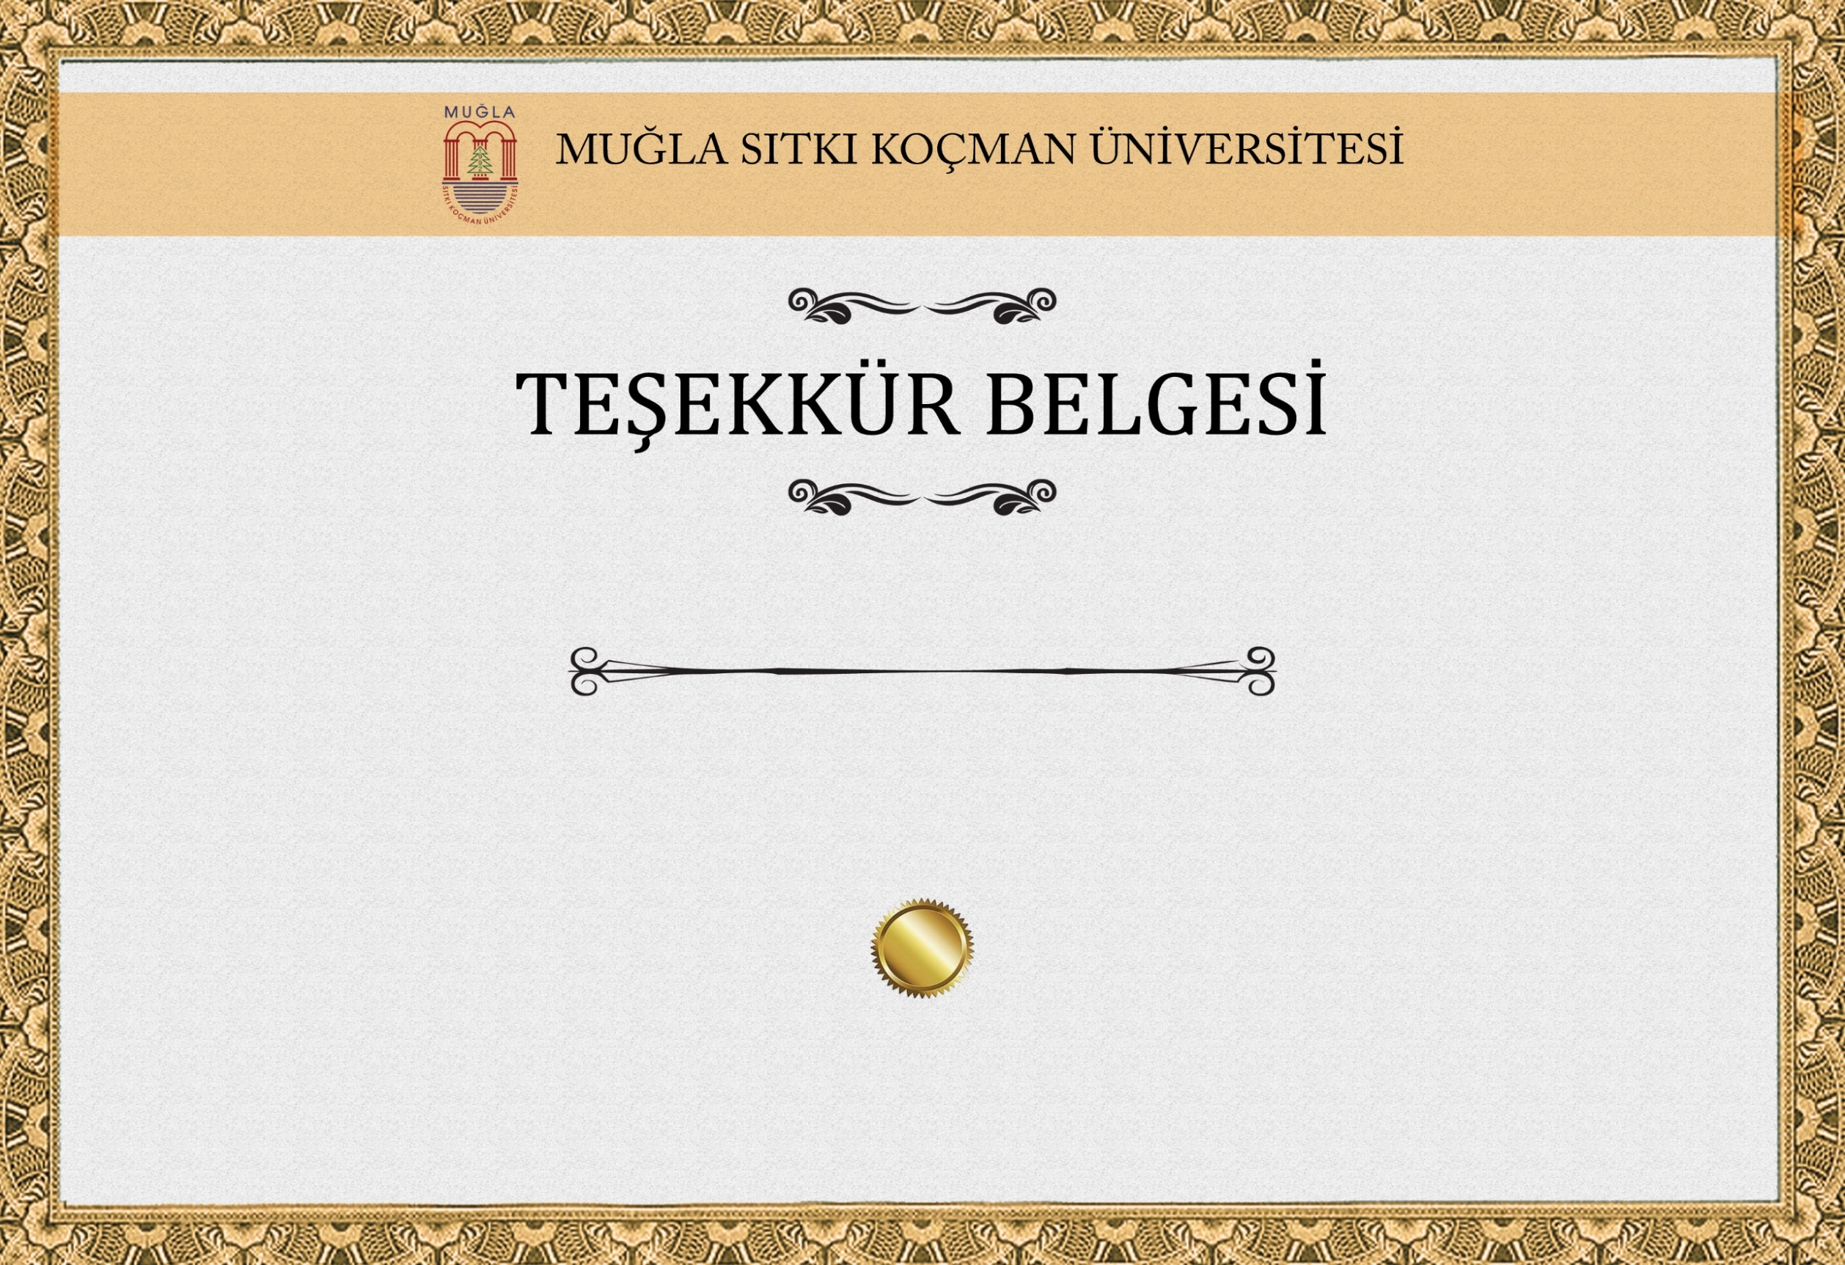
......................... TOPLULUĞU

Muğla Sıtkı Koçman Üniversitesi ................... Topluluğu tarafından ..................
tarihinde düzenlenen “................................................................” adlı söyleşiye
katılımınız ve katkılarınızdan dolayı teşekkür ederiz.

Prof. Dr. Turhan KAÇAR
Muğla Sıtkı Koçman Üniversitesi
Rektörü
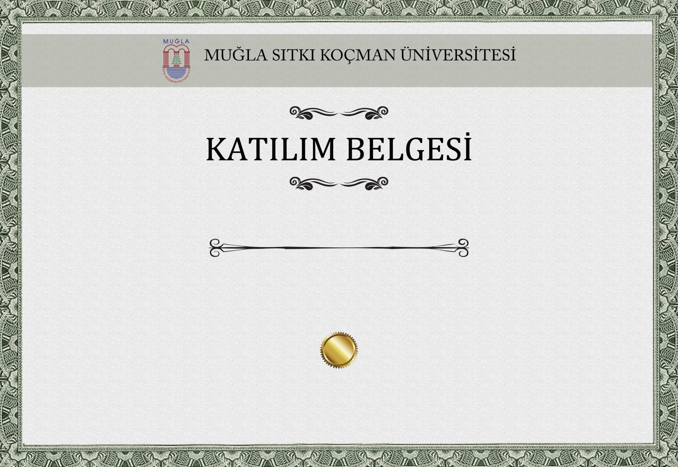
......................... TOPLULUĞU

Muğla Sıtkı Koçman Üniversitesi ................... Topluluğu tarafından ..................
tarihinde düzenlenen “................................................................” adlı söyleşiye
katılımınız ve katkılarınızdan dolayı teşekkür ederiz.

……………………….
Topluluk Koordinatörü

